Mit Sicherheit saubere Luft
EUROVENT 2019

Reinfeld, 15.04.2019
Drei wesentliche Faktoren haben dazu geführt, dass der Energieverbrauch von Luftfiltern in den Fokus der Lüftungsindustrie gerückt ist. Das sind, erstens, die steigenden Energiepreise, zweitens, die immer strenger werdenden Anforderungen an die Senkung der CO₂-Emissionen und drittens, das zunehmende Bewusstsein für die gravierenden Auswirkungen qualitativ schlechter Luft auf Gesundheit und Wohlbefinden.

Um diesen Entwicklungen Rechnung zu tragen, ist am 1. Januar 2019 ein neues Eurovent-Klassifizierungssystem in Kraft getreten, welches auf den internationalen Normen zur Leistungsbewertung von Filtern basiert. Dabei werden die Luftfilter mit einem auf Farben basierenden Kennzeichnungssystem, bekannt durch elektrische Haushaltsgeräte wie Kühl- und Gefrierschränken, in eine Skala von A+ bis E eingestuft. Die Güteklasse A+ steht dabei für den geringsten und die Klasse E für den höchsten Energieverbrauch. Die Klassifizierung der Energieeffizienz verschafft den Anwendern ein besseres Verständnis des jährlichen Energieverbrauchs, der durchschnittlichen Effizienz und des Mindestwirkungsgrads. Somit ist es einfacher, den richtigen Luftfilter mit dem niedrigsten Energieverbrauch zu finden.

Gestiegene Anforderungen
Mit der Prüfung durch Eurovent sind die Anforderungen an die Energieeffizienz gestiegen und in der Folge wurden viele der bisher als A+ klassifizierten Filter auf A herabgestuft. Die Auswahl eines Luftfilters nach der neuen Prüfnorm von Eurovent spart daher Geld und garantiert eine gesunde Raumluftqualität.

Die neue Energieeffizienz-Klassifizierung basiert auf der internationalen Norm für die Partikelfiltration in Gebäuden, der DIN EN ISO 16890:2016. Sie hat ab dem 1. Juni 2018 die bisherigen Teststandards ersetzt. Die an der Eurovent-Prüfung teilnehmenden Hersteller müssen einen vollständigen Prüfbericht nach ISO16890 vorlegen, auf dessen Grundlage der Energieverbrauch des Filters berechnet wird. In Europa wird die EN779:2012 durch die ISO 16890 ersetzt (die Definition ist jetzt präziser und realitätsnäher als das alte System nach EN779, bei dem es nur einen Verbrauchswert pro Energieklasse gab).

Mit der ISO 16890 wird erstmals ausführlich darüber informiert, was Filter leisten können. So werden Luftfilter beispielsweise mit ePM1 60 % beschrieben. Das bedeutet, das der Filter bei PM1 eine Effektivität von 60 % aufweist. Die Abkürzung „e“ steht dabei für den effektiven Abscheidegrad des Filters und „PM1“ für den Partikelgrößen-Bereich (von 0,3 µm bis 1 µm). Die „60 %“ zeigen den Prozentsatz der abgeschiedenen Partikel in diesem Messbereich auf.

DIE OFFIZIELLE EUROVENT-BROSCHÜRE
STEHT ZUM DOWNLOAD BEREIT UNTER CAMFIL.COM

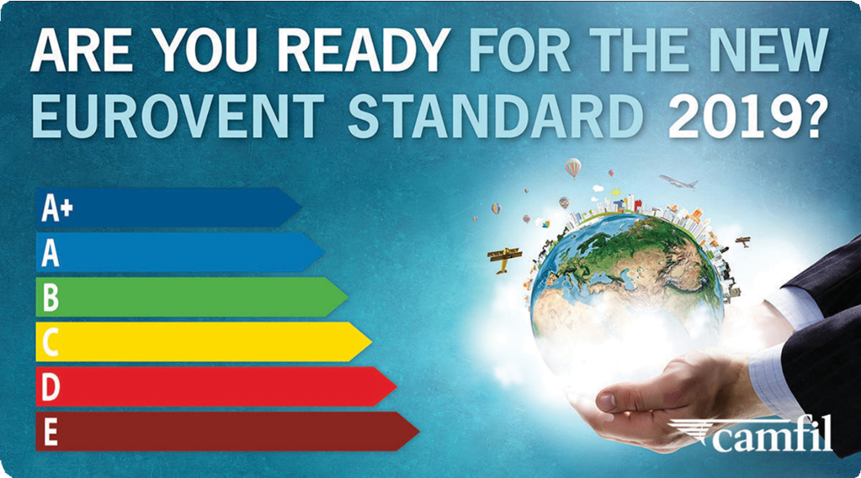

Klassifizierung der Filtergruppen
Die in der Innenraumluft vorherschenden Feinstaubpartikel (PM – particulate matter) werden nach ISO 16890 in vier Filtergruppen klassifiziert:
1.
Grobstaubpartikel (Coarse):
Partikel von 10 μm Durchmessergröße oder größer (1 μm = 1/1000 Millimeter). Beispiele hierfür sind sichtbarer Grobstaub, Sand, Blätter, Haare und andere große organische Partikel.
2.
PM10:
Schwebstoffpartikel von =/≤ 10 μm Durchmesser. Dazu zählen Feinstaub und organische Partikel.
3.
PM2.5:
Schwebstoffpartikel von =/≤ 2,5 μm Durchmesser, wie Pollen, Sporen und andere organische Partikel.
4.
PM1:
Schwebstoffpartikel von =/≤ 1 μm Durchmesser. Hierzu zählen Verbrennungspartikel, Dieselabgase und Viren.

Beste Raumluftqualität
Der menschliche Körper ist in der Lage Grobstaubpartikel von 10 μm Durchmesser und mehr zu „filtern“, bevor sie in den Rachen gelangen. Partikel mit einer Durchmessergröße von 2,5 μm oder weniger, sind lungengängig. PM1-Partikel, mit einem Druchmesser von 1 μm oder weniger, können über die Alveolen in den Blutkreislauf gelangen und damit steigt das Risiko für gesundheitliche Auswirkungen von Entzündugnen der Schleimhäute bis hin zu Herz-Kreislauf-Erkrankungen. Deshalb ist es wichtig, dass Filter entsprechend ihrer Effizienz gegenüber den Partikelgrößen PM10, PM2.5 und PM1 klassifiziert werden – und genau das ist das zentrale Ziel der neuen globalen Norm für Luftfilter, der ISO 16890.

Der richtige Luftfilter spart nicht nur Geld, er sorgt auch für eine gesunde Raumluftqualität. Mit der neuen Klassifizierung der Energieeffizienz für Luftfilter von Eurovent ist es jetzt noch einfacher, den richtigen Luftfilter mit dem niedrigsten Energieverbrauch bei gleichzeitig bester Raumluftqualität zu finden.
FAKTEN | DIN EN ISO 16890:2016

ePMx – Effizienz des Partikelschutzes größer oder gleich 0,3 μm bis x μm.

Durchschnittlicher Wirkungsgrad = Mittelwert aus anfänglichem Wirkungs-grad und entladenem Wirkungsgrad.

Endgültiger Druckverlust: 200 Pa (grob / Coarse) und 300 Pa (ePMx).

Abscheiden eines vollständigen Filters in IPA-Dampf.

Prüfstaub: ISO A2/AC fein (≈ doppelte Staubbeladung in Gramm).

Luftdurchsatz: 3.400 m3/h (0,944 m3/s).

Entspricht realitätsnahen Umgebungs-bedingungen.
(4.394 Zeichen)

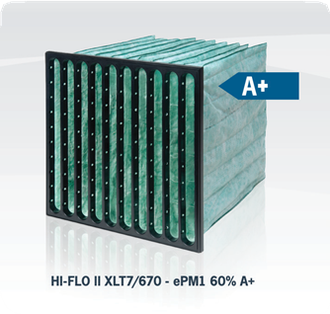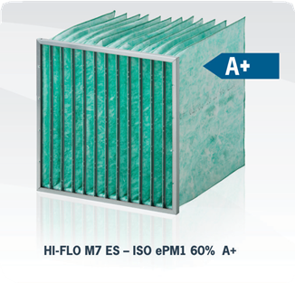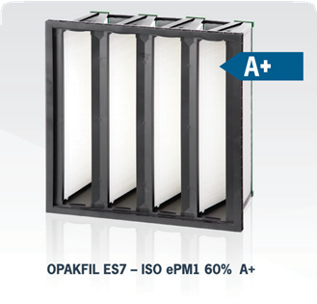

Bilder: Camfil
Abdruck honorarfrei

Bitte senden Sie uns im Falle einer Veröffentlichung ein Belegexemplar.

Unternehmenskontakt:

Camfil GmbH
Heike Ahrens
Feldstraße 26 – 32 | 23858 Reinfeld
Tel.: 04533 202 263 | heike.ahrens@camfil.com | camfil.com

Über Camfil:
Schon seit mehr als einem halben Jahrhundert stellt Camfil den Menschen mit seinen Produkten sauberere Luft bereit. Als führender Hersteller von erstklassigen Reinraumlösungen, bieten wir gewerbliche und industrielle Systeme für die Luftfilterung und -reinhaltung an, welche die Produktivität von Arbeitnehmern und Equipment verbessern, den Energieverbrauch verringern und der menschlichen Gesundheit sowie der Umwelt zugutekommen. Wir sind fest davon überzeugt, dass die besten Lösungen für unsere Kunden auch die besten Lösungen für den Planeten sind. Und aus diesem Grund prüfen wir in jeder Phase – vom Design über die Bereitstellung und den gesamten Produktlebenszyklus hinweg – die Auswirkungen, die unser Tun auf den Menschen und die Welt um uns herum hat. Mithilfe eines neuen Ansatzes der Problembehebung, innovativem Design, präziser Prozesssteuerung und einem starken Fokus auf unsere Anwender streben wir danach, Ressourcen mit Bedacht zu nutzen und jeden Tag neue und bessere Wege zu finden – damit wir alle freier atmen können.

Die Camfil-Gruppe mit Hauptsitz in Stockholm verfügt über 30 Produktionsstätten, drei Forschungs- und Entwicklungsstandorte, regionale Vertriebsbüros in 26 Ländern sowie rund 4.200 Mitarbeiter und wächst ständig weiter. Wir sind stolz darauf, eine Vielfalt an Branchen und Gemeinschaften auf der ganzen Welt unterstützen zu dürfen. Um zu erfahren, wie wir auch Ihnen dabei helfen können, Menschen, Prozesse und die Umwelt zu schützen, besuchen Sie uns auf www.camfil.com.
(1.525 Zeichen)

